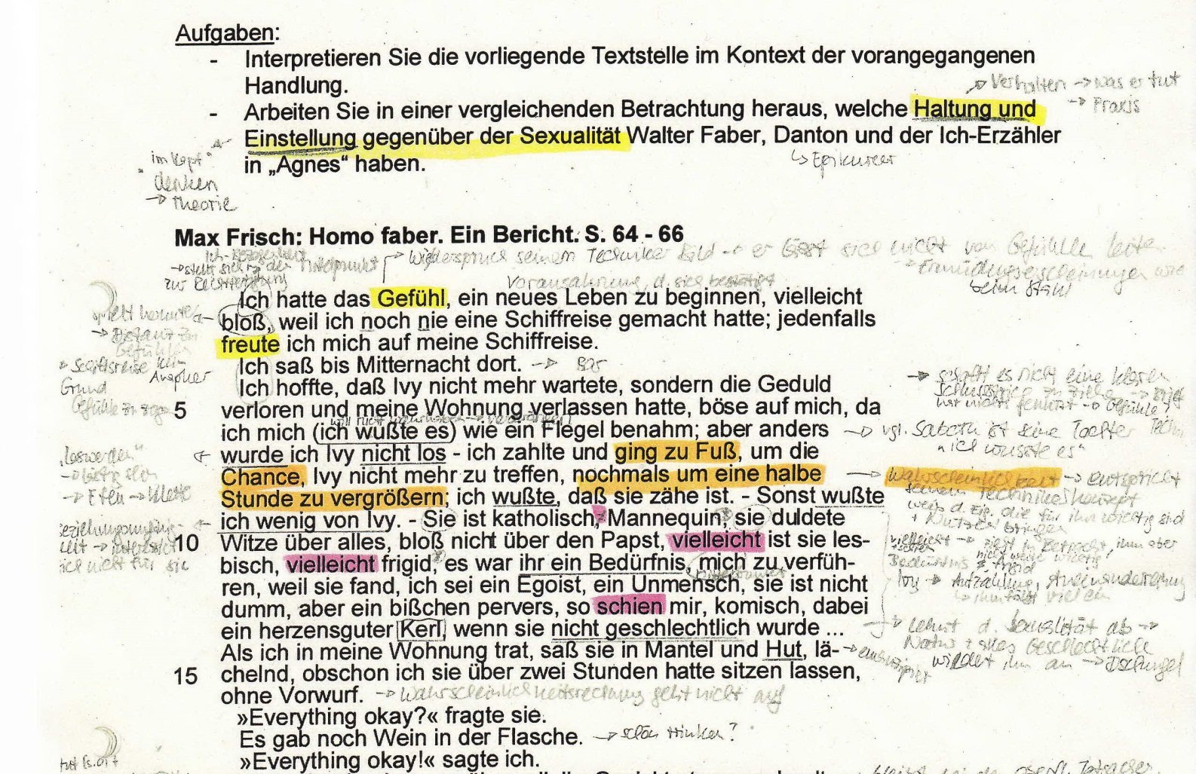
Die folgenden Aufgaben basieren auf der Textstelle S. 64 („Ich hatte das Gefühl…“) bis
(„… everything okay!‘ sagte ich.“) Die Zeilenangaben entsprechen dem abgebildeten Aufgabenblatt.

Schritt 1: Aufgaben in Einzelarbeit:
- Markieren Sie zentrale sprachliche Gestaltungsmittel. Achten Sie dabei besonders auf die Personalpronomina.
- Notieren Sie am Rand, welche Rückschlüsse Sie daraus auf Walter Faber einerseits und auf sein Verhältnis zu Ivy andererseits ziehen können.
- Formulieren Sie auf der Grundlage dieser Randnotizen thematische Oberbegriffe bzw. Schlagwörter.
- Schreiben Sie eine Deutungshypothese zu dieser Textpassage in einem Satz.

Schritt 2: Aufgaben in Partnerarbeit:
- Lesen Sie die Deutungshypothese Ihres Partners. Finden Sie jeweils zwei Formulierungsalternativen.
- Überarbeiten Sie Ihre Deutungshypothese und stellen Sie das Ergebnis vor.
In dem folgenden Auszug aus einer Interpretation der Textstelle sind einige Lücken vorhanden. Wählen Sie aus der nachfolgenden Liste passende Formulierungen aus, um diese Lücken sinnvoll zu füllen. (Achtung! Das Raster enthält mehr Begriffe, als Lücken vorhanden sind.)
ändert | Anaphern | Flugzeug | Ich-Bezogenheit | Nähe | selbstbestimmt
aktives | Distanz | Gegensatz | Ideal | passives | Selbstbild
Alliteration | Fehlverhalten | Hermes | Metapher | Schiffsreise | Selbstmitleid

Die ............................ in Zeile vier und fünf („Ich") heben seine ............................ noch einmal hervor, stehen gleichzeitig aber im ............................ zu seiner Verhaltensweise. Während er selbstbestimmt von sich selbst spricht, ist er hingegen nicht fähig, genauso ............................ zu handeln. So gelingt es Faber nicht, einen klaren Schlussstrich unter die Beziehung mit Ivy zu ziehen und er versucht, durch ............................ Verhalten seinerseits, die Situation zu lösen. Auch dies entspricht nicht dem ............................ des Rationalisten, denn dieser hätte mit einer sachlich vollzogenen Trennung keine Probleme. Durch sein Verhalten Ivy gegenüber – hier gekennzeichnet durch ............................ – weiß er um sein ............................ „ich wußte es" (Z. 7), aber ............................ dennoch nichts.
Schritt 3:
- Untersuchen Sie, wie hier Form und Inhalt miteinander verknüpft werden.
- Führen Sie die folgenden Sätze zu Ende:
Wenn Faber Ivy als „herzensguter Kerl“ bezeichnet, wird damit deutlich, dass…
Das Wort „vielleicht“ (Z. 10 f.) zeigt, dass …
- Interpretieren Sie nach diesem Muster weitere Aussagen Fabers über Ivy von Z. 11-16. Beziehen Sie abschließend zusätzlich Fabers Aussage, er wisse sonst wenig von Ivy (vgl. 10 f.), in Ihre Deutung ein.

